 | Demande de destruction d’un nid de frelons asiatiques | N° demande :

A adresser par courriel à techniques@ville-boisleroi.fr
Ou par voie postale Hôtel de ville - 4 avenue Paul Doumer – 77590 Bois-le-Roi (services techniques)

1/ LE DEMANDEUR
Nom : …………………………………………………………………………………………………………………………………………………………………………..

Adresse : Numéro :……….Extension :…………………Nom de la voie :………………………………………………………………………….

……………………………………………………………………………………………………………………………………………………………………………………..

Téléphone : _/__/ __/__/ __/__/ __/__/ __/__/ - Courriel……………………………………………………………………………..……..

2/ LA LOCALISATION CONCERNEE
Nom :……………………………………………………………………………………………………………………………………………………………………………….…..
Adresse : Numéro :……….Extension :…………………Nom de la voie :……………………………………………………………………………………
………………………………………………………………………………………………………………………………………………………………………………………………
Code postal : __/__/__/__/__/ Ville : …………………………………………………………………………………………………………………………
Localisation du nid :
Arbre ; Apprentis ; Haie ; Autre (à préciser) …………………………………………………………………………………………..
Dimension du nid (approximative) …………………………………………………………………………………………………………………………….
Hauteur (approximative)……………………………………………………………………………………………………………………………………….……

Enfants oui ; non
Photo OBLIGATOIRE : Sans photo, et s’il s’avère qu’il ne s’agit pas d’un nid de frelons, la prestation vous sera intégralement facturée.

3/ Engagement du demandeur et signature
Je sollicite l’autorisation de destruction de nids de frelons asiatiques sur ma propriété.

Je m’engage à me conformer aux renseignements fournis ci-dessus :

Je m’engage à m’acquitter de la somme forfaitaire de 20€ même en cas d’échec de la destruction du nid.

A Le
Signature du demandeur

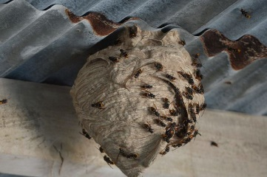
Attention selon la période de l'année il existe plusieurs nids :
- Il y a le "nid primaire" (printemps) de la taille d'un bol.
- Et celui dit "nid secondaire" (l'été, il peut atteindre 1 m de diamètre et a la forme d'une poire), composé de milliers de frelons. Il est dangereux pour l'homme : il ne faut pas tenter de s'en débarrasser seul.

